便携式精密浊度仪 PTURB-202型
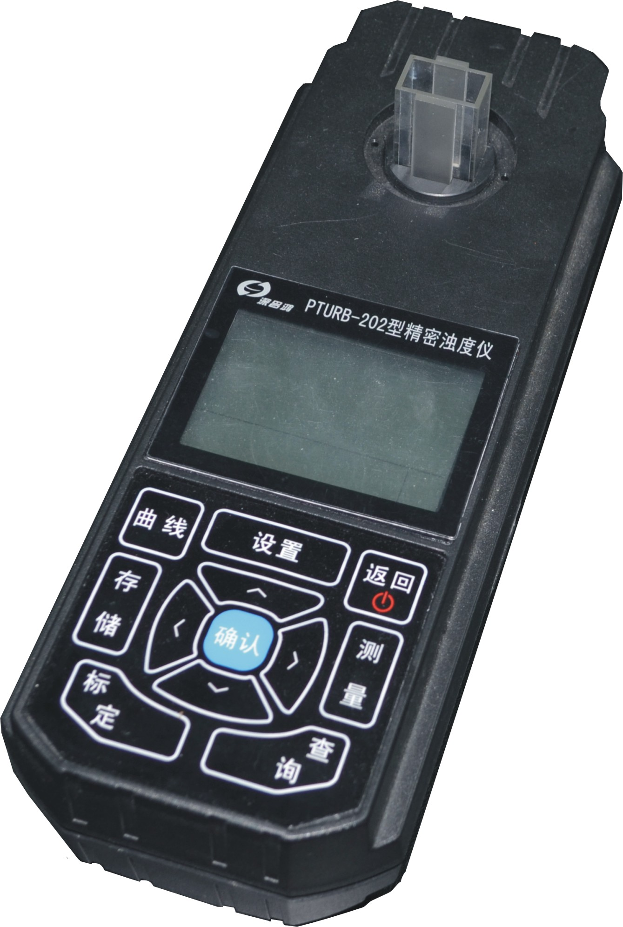
性能参数：
★ 测量范围： 0～400NTU
★ 精确度：≤± 2 % (满量程)
★ 重现性：≤ ± 2 % (满量程)
★ 最小分辨率：0.01 NTU
★ 每小时漂移：＜ 0.1 NTU
★ 重量:1kg
★ 仪器在开机通电半小时后可在下列环境下连续运行：
⑴ 环境温度: 5～40℃
⑵ 相对湿度: ≤70%
⑶ 供电电源: AC(220±10%)V； 50Hz
⑷ 避免强光直接照射，无显著的振动及强电磁干扰
产品特点：

1、高性能超低功耗16位单片机，仪器待机时间可达6个月以上。
2、用进口高性能、长寿命、高亮度光源，配以高稳定性光学系统，重复性好，精度高。
3、仪器方便小巧，方便携带现场检测
4、可保存标准曲线20条及199个测定值（含带时间标签年、月、日、时、分、秒的氨氮值、吸光值及透光率）
5、冷光源、窄带干涉光学系统，光学稳定性好。
6、数据断电保护功能。
7、主机机壳采用模压ABS材料，IP65设计，防腐防水防尘性能好。

